Переходим на сайт https://udm.market.ru, далее вверху в меню выбираем пункт «Стать продавцом».
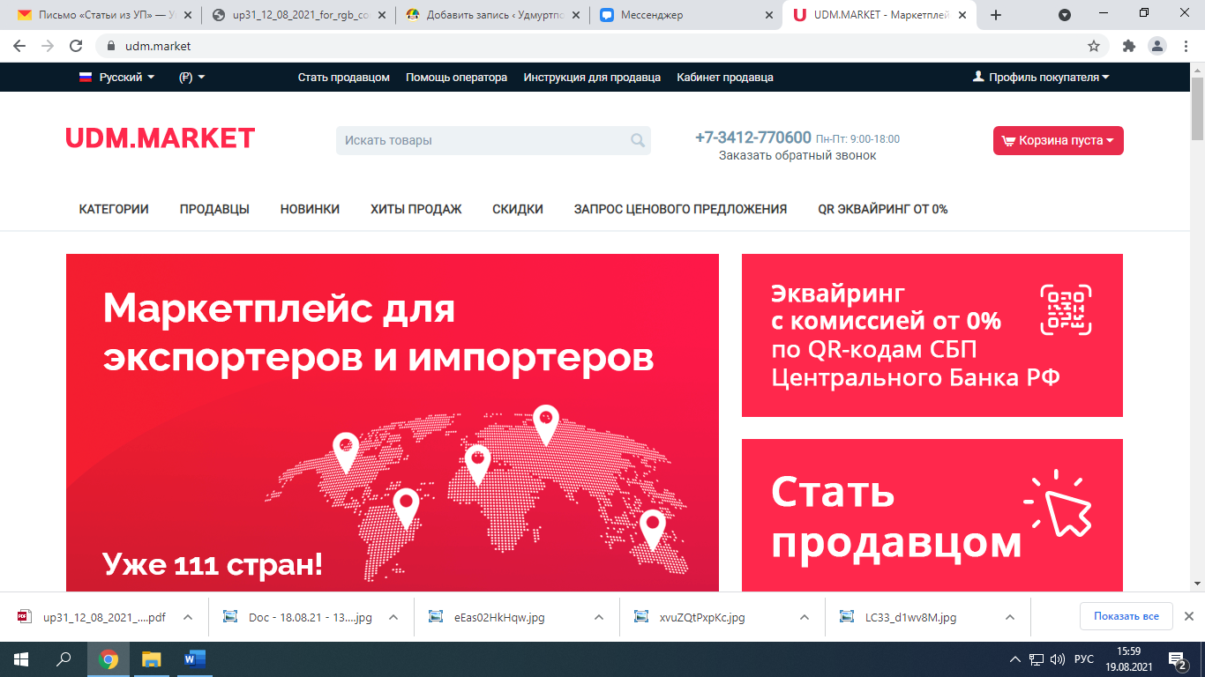
Появляется страница регистрации, где необходимо ввести ИНН компании, название и т.д.
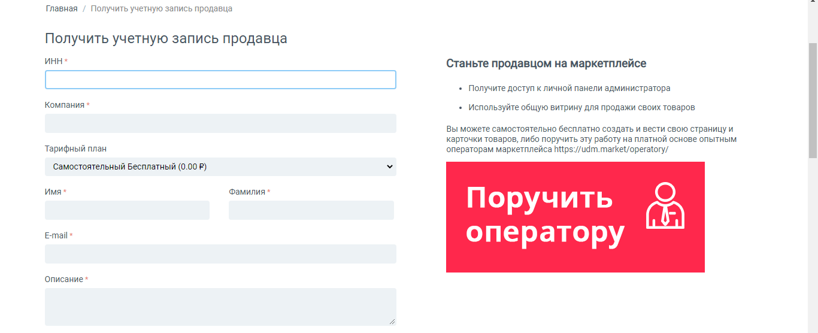
После заполнения данных, нужно нажать на кнопку «Отправить».
После чего нужно дождаться ответа на почту которую вы ввели.
Вам придет письмо где вы должны подтвердить вашу почту и уже после этого придет логин и пароль от вашего аккаунта. Его нужно сохранить для дальнешего взаимодействия с порталом.

